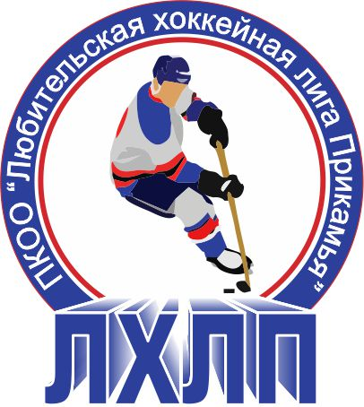Пермская краевая общественная организация "Любительская хоккейная лига Прикамья"
Кубок им В.П. Сухарева

Заявка на матч

Полное название | Хоккейный клуб «Титан»
Название | ХК «Титан»
Тренер | Загуменов Андрей Леонидович
Сезон | 2015/2016
Администратор | Никифоров Юрий Борисович

№ п/п | Ф.И.О. | Амплуа  Вр, Зщ, Нп | №  игрока  в заявке | Отм.  К, А | Отметка игрока  на игру  (с номером)
1 | Вяльцев Евгений Сергеевич | вр | 30
2 | Чемякин Максим Вячеславович | вр | 1
3 | Боровых Михаил Сергеевич | нп | 55
4 | Боярчук Денис Валентинович | нп | 43
5 | Боярчук Дмитрий Денисович | нп | 12
6 | Воробьев Алексей Александрович | зщ | 77
7 | Воропанов Максим Алексеевич | нп | 91
8 | Горшков Вячеслав Анатольевич | зщ | 67
9 | Епишин Иван Владимирович | зщ | 78
10 | Забазнов Андрей Сергеевич | зщ | 4
11 | Кауров Станислав Витальевич | нп | 80
12 | Киселев Денис Николаевич | зщ | 8
13 | Ксенофонтов Виталий Юрьевич | нп | 14 | А
14 | Кузнецов Владислав Олегович | нп | 11
15 | Ланкин Роман Александрович | нп | 99
16 | Мухамедьянов Ильдар Юрикович | нп | 28
17 | Никифоров Юрий Борисович | нп | 95 | К
18 | Орехов Виталий Владимирович | зщ | 35
19 | Стариков Алексей Викторович | зщ | 13
20 | Ташкинов Лев Александрович | нп | 71 | А
21 | Шумилов Олег Юрьевич | зщ | 18
22 | Щекачев Сергей Александрович | нп | 15
23
24
25

Подпись руководителя команды: ___________ / ______________ /
расшифровка
Дата заполнения: ___________

